¿Son las conferencias de ciencias una reliquia del pasado?
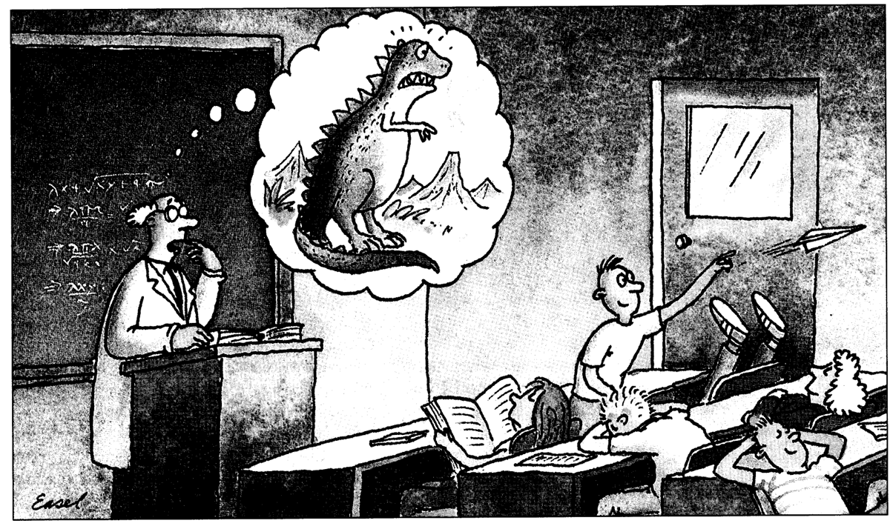
La mayoría de los estudiantes tienen una capacidad de atención de unos 15 minutos. Entonces, ¿por qué, se pregunta Eric Mazur, las universidades persisten en impartir conferencias de una hora de duración durante las cuales el tomar apuntes del pizarrón es la principal forma de actividad?
La primera vez que enseñé introducción a la física, pasé mucho tiempo preparando apuntes que luego distribuía a mis alumnos al final de cada conferencia.
Las notas se hicieron populares porque eran concisas y proporcionaban una buena descripción general de la información más detallada proporcionada en el libro de texto del curso.
A mitad del semestre, un par de estudiantes me pidieron que distribuyera las notas con anticipación para no tener que copiar tanto material del pizarrón y poder prestar más atención a mi conferencia. Acepté con mucho gusto y en la siguiente clase les impartí el mismo curso.
Decidí distribuir todos los apuntes recopilados al comienzo del semestre. Sin embargo, el resultado inesperado fue que al final del semestre varios estudiantes se quejaron en sus cuestionarios de que yo estaba dando clases directamente de mis apuntes. ¡Ah, la ingratitud!
Al principio me molestó esta falta de reconocimiento, pero desde entonces cambié de posición. Los estudiantes tenían razón: de hecho, estaba dando una conferencia basándose en mis notas de clase. Si hubieran leído el libro de texto, también habrían notado que mis notas de clase seguían de cerca ese material. Más tarde descubrí que si habían leído mis notas de antemano, mis alumnos obtenían pocos beneficios adicionales al escucharme al dar la conferencia. Si no hubiera dado una conferencia sobre física sino, digamos, que hubiera hablado sobre Shakespeare, les habría pedido, por supuesto, a los estudiantes que leyeran las obras de antemano y luego habría utilizado los períodos de lectura para discutir las obras y poder así profundizar su comprensión y aprecio por el autor.
Año tras año había escrito en la pizarra que la presión se define como fuerza por unidad de área, definición que está impresa en los libros de texto y en mis notas de clase. Año tras año los estudiantes copiaron la definición del pizarrón en sus cuadernos. Qué pérdida de tiempo, tanto para los alumnos como para el profesor.
¡Qué ineficiencia! Y los estudiantes y yo creíamos que esta conferencia constituía "enseñanza". ¡Qué falacia!
Sube, desconéctate y déjate.
En la mayoría de los cursos de introducción a las ciencias se pide a los estudiantes que compren libros de texto de dimensiones enciclopédicas. Luego, el personal académico utiliza el tiempo de la conferencia para presentar lo que está impreso en el texto. En el mejor de los casos, el libro de texto está ahí para aclarar el material presentado en las conferencias. No es de extrañar que, al menos en Estados Unidos, la asistencia a conferencias de introducción a las ciencias sea relativamente baja en comparación con la de humanidades. No es sorprendente que la mayoría de los estudiantes piensen que las clases de introducción a las ciencias sean deficientes.
En estos días de retroproyectores, grabadoras de video, computadoras multimedia y la World Wide Web, los libros pueden parecerles a algunos medios didácticos obsoletos. Sin embargo, la verdad es que, al menos en la introducción a la ciencia, nunca hemos utilizado los libros de texto en todo su potencial.
Los profesores escriben el material en la pizarra y los estudiantes lo copian en sus cuadernos. Si todo va bien, los alumnos pueden seguir los primeros 15 minutos de la conferencia. Pero si pierden el hilo en alguna parte (y esto sucederá más temprano que tarde), la toma de notas se vuelve completamente ciega: "Lo pensaré más tarde", dice el estudiante.
Desafortunadamente, el ejercitar el pensamiento no siempre ocurre y muchos estudiantes recurren a memorizar las ecuaciones y los algoritmos que copiaron en sus cuadernos. Creo que son muchos los malos hábitos de estudio como resultado directo del sistema de conferencias.
La sorprendente similitud que hay entre una conferencia y un sermón religioso sugiere que la conferencia se remonta a tiempos bastante antiguos. De hecho, no hay duda de que el sistema de conferencias es anterior a la invención de la imprenta.
Después de todo, antes de la mecanización de la impresión de libros, las conferencias eran el único método eficaz para transmitir conocimientos. Ya mucho antes de la invención de la imprenta, los escribas reproducían íntegramente las ideas de teólogos y eruditos. En el siglo III, cuando el centro de la vida intelectual pasó de las cortes y los monasterios a las universidades, los escribas profesionales se convirtieron en los principales creadores de libros. Como había sucedido desde la época de los antiguos egipcios, la palabra impresa era la única forma de preservar con precisión el conocimiento humano. Aunque la impresión de libros en Europa se remonta al siglo XV, no fue hasta mediados del siglo XIX que la rápida impresión mecanizada de libros convirtió la imprenta en un medio de masas. Así que, al menos hasta entonces, las conferencias y la toma de apuntes eran vitales para transmitir conocimientos.
Estar preparado
La razón principal por la que la gente todavía utiliza este método de conferencia es el hábito: la gente tiende a enseñar de la forma en que les enseñaron. Mis profesores me dieron sermones, yo doy sermones a mis alumnos y ellos eventualmente darán sermones a sus alumnos. Sin embargo, todo el mundo está de acuerdo en que, cuando se trata de transmitir información, escuchar no es tan eficaz como leer a su propio ritmo. Escuchar es en gran medida una actividad pasiva, mientras que leer involucra más fácilmente la mente y permite más tiempo para que la imaginación explore preguntas. Además, un autor tiene más tiempo que un conferenciante para elegir la mejor redacción posible para transmitir una idea.
¿Estoy sugiriendo que dejemos de enseñar por completo? ¿Se debería simplemente pedir a los estudiantes que lean libros en lugar de asistir a conferencias? Ciertamente tampoco. Sin embargo, estoy sugiriendo que, en las ciencias, como en las humanidades, la primera exposición a material nuevo debería provenir de la lectura de material impreso. Luego, las conferencias pueden utilizarse para dar a los estudiantes una idea de lo que es más importante en el material que han leído, para relacionarlo con el material estudiado previamente y para comprobar la comprensión conceptual. Las conferencias también se pueden utilizar para exponer un panorama más amplio, relacionar teorías con observaciones, proporcionar una perspectiva diferente o incluso repasar puntos que no se han tratado en el libro de texto.
Hay una serie de problemas con este método.
- En primer lugar, en la mayoría de las grandes clases de introducción a las ciencias, ni los profesores ni los estudiantes esperan ninguna preparación utilizando material impreso. Los estudiantes esperan lo que los profesores están acostumbrados a dar: una conferencia. Se necesitará un esfuerzo considerable para cambiar este hábito profundamente arraigado.
- En segundo lugar, leer un libro de texto de ciencias es bastante diferente a leer una novela. Al principio, la mayoría de los estudiantes tienden a leer sus libros demasiado rápido, sin detenerse, ni reflexionar sobre el significado de lo que acaban de leer. (Quizás el método que estoy defendiendo requiera un cambio en la forma en que se escriben los libros de texto de ciencias.)
- En tercer lugar, si uno no da conferencias durante el tiempo de clase, entonces, ¿qué es lo que se debe hacer?
Estudiantes enseñando a estudiantes
Durante los últimos cinco años he intentado abordar estos problemas cambiando radicalmente mi estrategia de enseñanza. Primero, le asigno al estudiante las lecturas previas a la clase para cada período de conferencia. Para asegurarme de que los estudiantes lleven a cabo esta importante tarea, comienzo cada período con una mini prueba de 5 minutos sobre el material que deberían haber leído. Luego divido el resto del tiempo de la clase en segmentos de 10 a 15 minutos, cada uno de ellos dedicado a uno de los puntos principales de la lectura. Por ejemplo, podría comenzar cada período con una breve conferencia sobre un punto que deseo transmitir, o tal vez con una conferencia-demostración. A esto le sigue una pregunta conceptual, que sirve de prueba a la comprensión lograda por los estudiantes de la idea o punto presentado.
En clase, les proyecto o exhibo estas preguntas de opción múltiple, a las que llamo ConcepTests, en una pantalla y les doy a los estudiantes un minuto para seleccionar una respuesta. Los estudiantes deben elegir una respuesta por su cuenta y no permito que los estudiantes hablen entre sí durante este minuto. Después de haber registrado su respuesta, les pido que intenten convencer a sus vecinos de su respuesta. Los debates que siguieron son maravillosamente animados.
Después de aproximadamente un minuto, vuelvo a pedir a los estudiantes que seleccionen una respuesta; se puede usar: el levantar la mano, las tarjetas didácticas, el escanear los formularios o emplear un sistema de votación computarizado.
La proporción de estudiantes que eligen la respuesta correcta siempre aumenta después de la discusión. Esto sugiere que los estudiantes están explicando exitosamente su razonamiento y, en el proceso, enseñándose unos a otros. Si aproximadamente la mitad de los estudiantes seleccionan la respuesta correcta (con el razonamiento correcto) antes de cualquier discusión, entonces aproximadamente un minuto de discusión suele ser suficiente para mejorar dramáticamente el nivel de comprensión de la clase. Ningún conferenciante, por interesante y lúcido que sea, puede alcanzar este nivel de implicación y participación simplemente hablando.
He aplicado con éxito este método a clases en número muy pobladas de hasta 250 estudiantes. Los resultados son muy alentadores. La asistencia es alta. Aún mejor, la atención y la participación de los estudiantes son altas. Las respuestas a los ConcepTests proporcionan retroalimentación instantánea al profesor: nunca hay un abismo entre la comprensión de la clase y las expectativas del profesor. Sin embargo, lo mejor de todo es que las pruebas muestran que este estilo de enseñanza genera una mejor comprensión de los conceptos fundamentales y desalienta una serie de malos hábitos de estudio, como el aprendizaje de memoria y el del enfoque exclusivo en la resolución de problemas. La energía y el entusiasmo de los estudiantes durante las discusiones son contagiosos. Una vez experimentado, es difícil volver a dar conferencias a una audiencia pasiva (y en su mayoría silenciosa).
Ahora creo que los días de dar conferencias directamente en cursos de introducción a las ciencias están contados. Ya no podemos darnos el lujo de ignorar la ineficiencia del método tradicional de conferencia, independientemente de cuán lúcidas o inspiradoras sean nuestras conferencias. Ha llegado el momento de ofrecer a nuestros estudiantes en las clases de introducción a las ciencias algo más que una mera recitación de material impreso.

Eric Mazur / Universidad Harvard
Instrucción entre pares: manual del usuario
Prentice Hall
E. Mazur. 1997. Instrucción entre pares : manual del usuario , págs. 253. Prentice Hall. Versión del editor

Instrucción entre pares: manual del usuario | mazur (harvard.edu)

Puntos relevantes:
Observación del Dr. Mazur | Actualmente y su tendencia a futuro
Las conferencias y la toma de apuntes eran vitales para transmitir conocimientos. | Hoy la información está disponible en medios, libros y fuentes especializadas en formas muy variadas, amplias y accesibles.
Escuchar es en gran medida una actividad pasiva, mientras que leer involucra más fácilmente la mente y permite más tiempo para que la imaginación explore preguntas. | El método IEP conjunta el: escuchar, leer, escribir, observar, participar y analizar en grupo, privilegia en la búsqueda de respuestas la transmisión activa de información, de reflexiones y argumentos para darle solución a las preguntas. Eventos orientados a asimilar conocimientos relevantes a través del trabajo en equipo.
Se proyectan preguntas para que seleccionen en silencio (1 min) su respuesta, enseguida se abre el diálogo en grupo para el intercambio y debate, esta es la clave de la PI.
Un minuto de discusión en grupo suele ser suficiente para mejorar dramáticamente el nivel de comprensión de la clase.
Esto no lo logra ningún conferenciante, por interesante y lúcido que sea, no se puede alcanzar este nivel de implicación y participación simplemente hablando. | El intercambio participativo entre pares emplea formas comunes, directas y cotidianas de diálogo y pensamiento que enriquecen y favorecen la comprensión.
la atención y la participación de los estudiantes son altas. | La clase se aleja definitivamente de su postura pasiva, para transitar hacia un ejercicio participativo.
este estilo de enseñanza genera una mejor comprensión de los conceptos fundamentales | El diálogo entre alumnos se centra en el dominio que tienen de la teoría y del empleo de sus argumentos para explicar los temas de diferentes formas.
ofrecer a los estudiantes algo más que una mera recitación de material impreso. | El método está directamente centrado en el aprendizaje de los alumnos, empleando para ello medios audiovisuales y técnicas modernas de uso de la información.

La clase del Dr. Mazur y el ejemplo de expansión térmica
https://share.evernote.com/note/fa53570b-3cd8-fc73-4b17-133573241c09

El artículo sobre la instrucción entre pares
https://share.evernote.com/note/fa53570b-3cd8-fc73-4b17-133573241c09

Eric Mazur / Profesor de Harvard University / autor de: Peer Instruction: A User´s Manual

